|  |  |  |
| --- | --- | --- |
|  | **Carátula para entrega de prácticas** | |
| Facultad de Ingeniería | | Laboratorio de docencia |

Laboratorios de computación

salas A y B

**Profesor: Ing. Karina Harcía Morales**

**Asignatura: Fundamentos de programación.**

**Grupo: 21**

**No. de Práctica: 1**

**Alumno: Guzmán Rodríguez Sergio**

**Semestre: 2019-2**

**Fecha de entrega 12/02/2019**

**OBJETIVO.**

* Descubrir y utilizar herramientas de software que se ofrecen en Internet que permitan realizar actividades y trabajos académicos de forma organizada y profesional a lo largo de la vida escolar, tales como manejo de repositorios de almacenamiento y buscadores con funciones avanzadas.

**INTRODUCCIÓN.**

El uso de un equipo de cómputo se vuelve fundamental para el desarrollo de muchas de las actividades y tareas cotidianas que se realizan día con día, no importando el giro al creando nuevas y versátiles soluciones que apoyen y beneficien directamente a la sociedad al realizar dichas actividades; es por ello, que comprender cómo funciona y cómo poder mejorar dicho funcionamiento se vuelve un tema importante durante la formación del profesionista en ingeniería.

Es por lo anterior, que en el desarrollo de proyectos se realizan varias actividades donde la computación es un elemento muy útil. De las actividades que se realizan en la elaboración de proyectos o trabajos podemos mencionar:

* Registro de planes, programas y cualquier documento con información del proyecto en su desarrollo y en producción.
* Almacenamiento de la información en repositorios que sean accesibles, seguros y que la disponibilidad de la información sea las 24 hrs de los 360 días del año.
* Búsqueda avanzada o especializada de información en Internet. En la presente práctica se presentarán las herramientas de apoyo a la realización de dichas actividades.

**GITHUB, REPOSITORIO.**

Github es un repositorio que permite a los nuevos programadores guardas y hacer copias de seguridad de sus proyectos, todo esto mediante un controlador de versiones. Esta herramienta te permite hacer varias versiones de tu proyecto y te permite regresar a una versión anterior si la nueva no funciona o agregarle funcionalidades nuevas sin modificar la original.

Como podemos ver en la página de inicio (véase ilustración 1), GitHub es una página hecha para desarrolladores de sofware, “*Built for developers”*, tanto principiantes como profesionales.

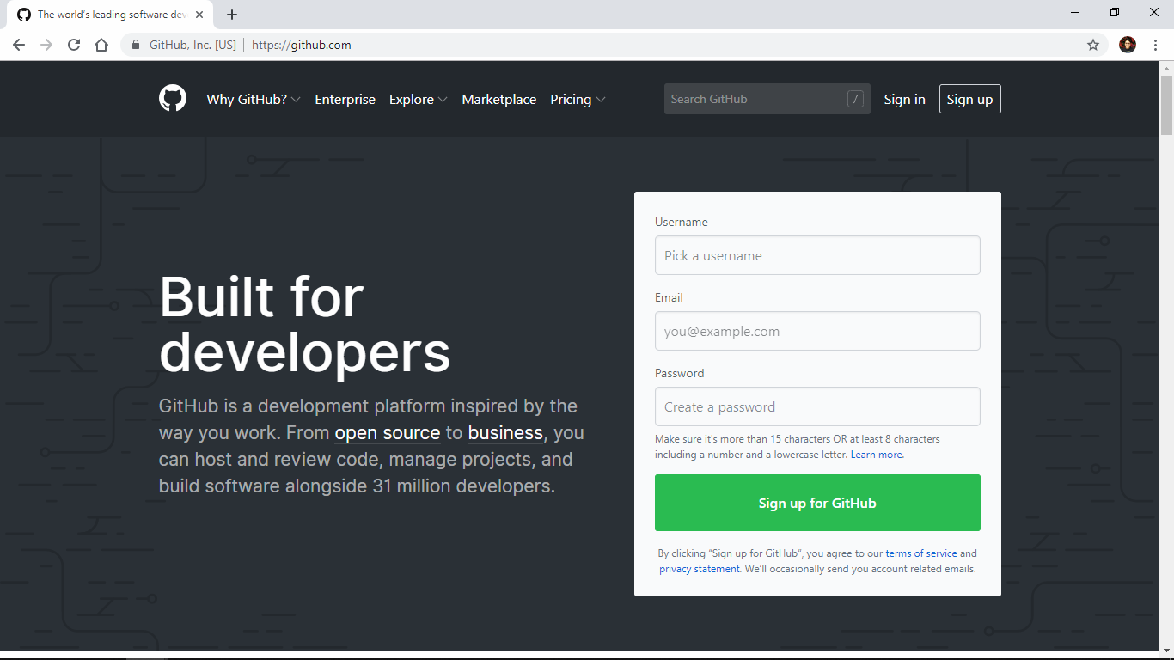

Ilustración 1

Registrarse es muy sencillo, con tres pasos ya puedes estar en la plataforma y formar parte de los millones de desarrolladores que la usan. (Ilustración 2).

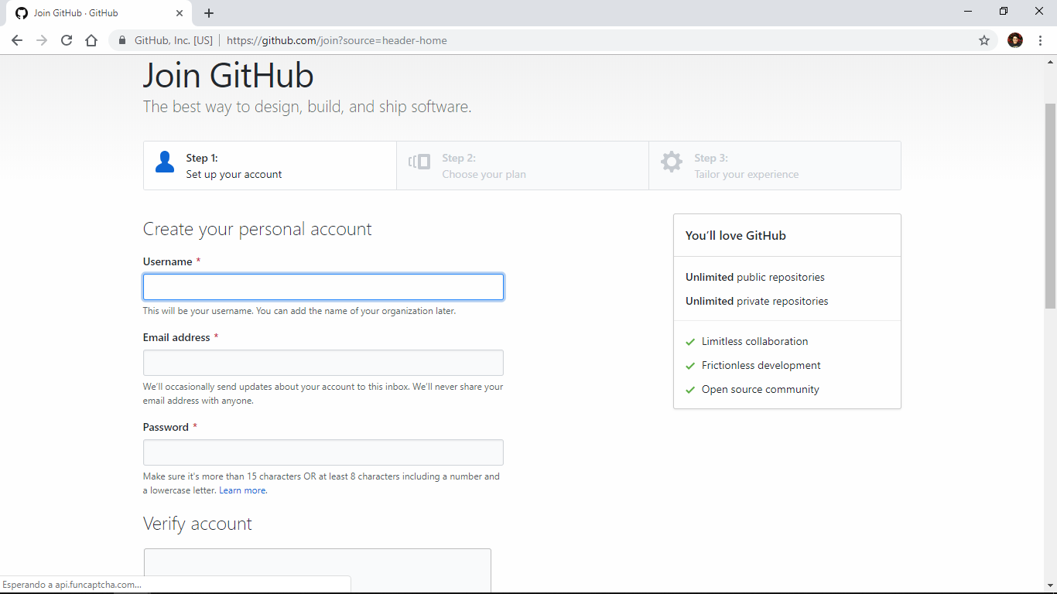

Ilustración 2

Yo ya me he registrado, puedo decir que fue muy sencillo, la única opinión que tendría es que la página incluyera una opción para traducir la página, porque solo está en inglés, no tuve problemas con eso pero hay muchos emprendedores hispanohablantes que pueden llegar a necesitar este repositorio y puede que la barrera del idioma sea una difultad para ellos. (Véase ilustración 3).

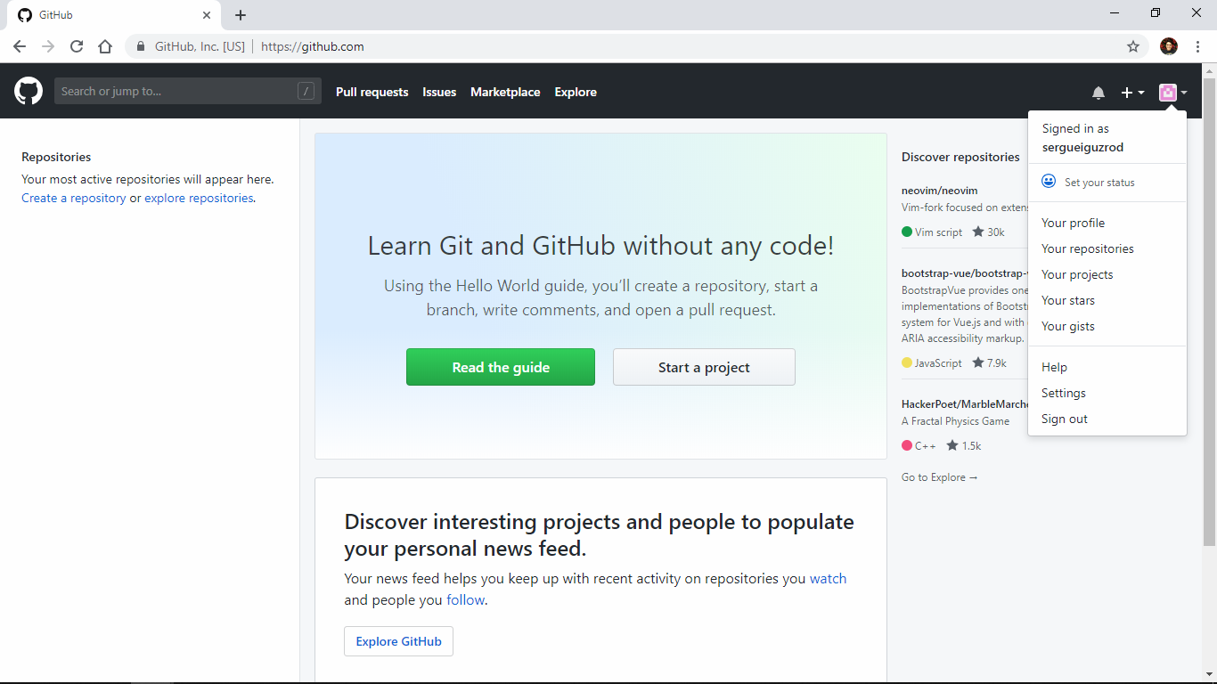

Ilustración 3

**ALMACENAMIENTO EN LA NUBE.**

**¿Qué es el almacenamiento en la nube?**

El almacenamiento en la nube es un modelo de almacenamiento de datos que se guardan en internet, para ser más precisos en servidores. Este servicio puede ser dado por diferentes empresas, cada una con sus ventajas y desventajas.

**¿Cómo funciona el almacenamiento en la nube?**

El almacenamiento en la nube se adquiere o se compra a un proveedor externo, estos proveedores administran la capacidad que te pueden otorgar. Guardar un archivo es muy sencillo, solo tienes que seleccionarlo y subirlo, después de eso ese archivo estará disponible para ti en cualquier dispositivo que tenga acceso a internet.

**Google Drive, Dropbox, Onedrive.**

Google Drive.

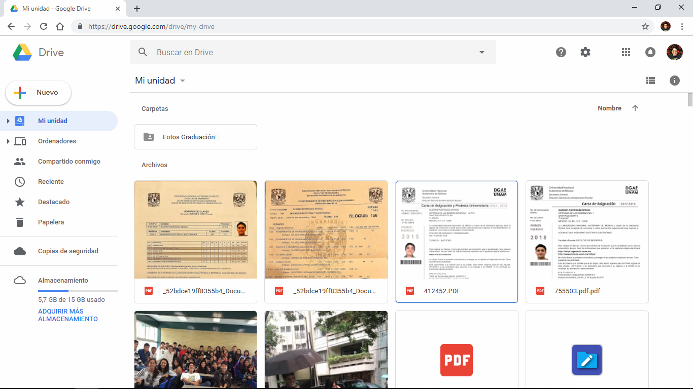

Es un servicio en la nube fundado por Google el 24 de abril de 2012. Este servicio ofrece 15 GB de almacenamiento a sus usuarios con la capacidad de ser ampliados mediante un pago mensual. Se puede acceder desde la página web o desde la aplicación para teléfonos en diferentes plataformas (Actualmente Android y iOS).

Este servicio se activa inmediatamente cuando creas una cuenta de Gmail, con este también puedes disfrutar de servicios como Google Docs (incluye un editor de texto, un software para crear presentaciones y uno para crear hojas de cálculo).

Para quien necesite más capacidad de almacenamiento, Google Drive cuenta con seis planes de actualización, 100 GB, 200 GB, 2 TB, 10 TB, 20 TB y 30 TB, cada opción de almacenamiento cuenta con la posibilidad de agregar un familiar, por si se te hace mucho almacenamiento para solo una persona puedes compartir con alguien haciéndolo más accesible.

A continuación, las opciones de almacenamiento y sus respectivos precios:

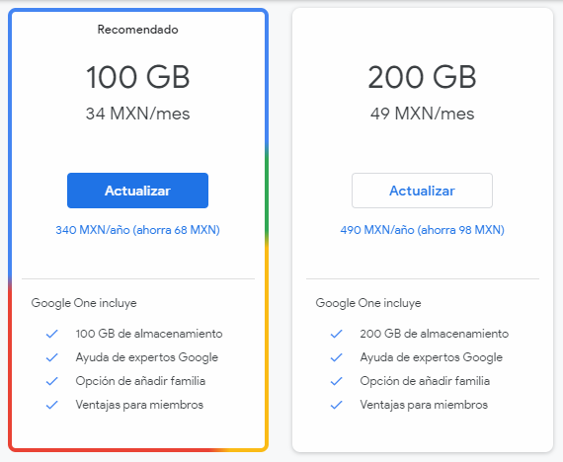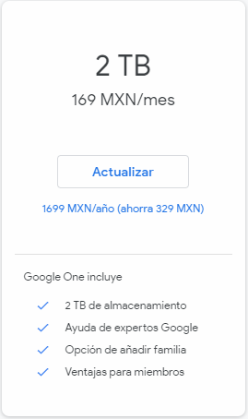

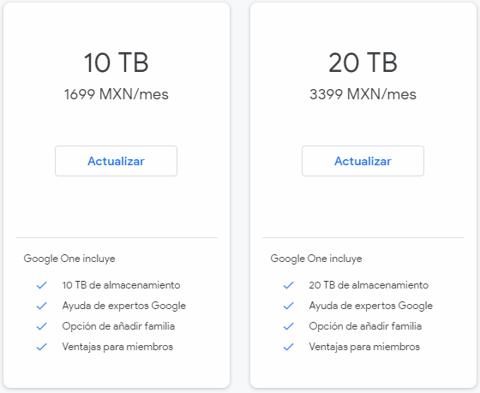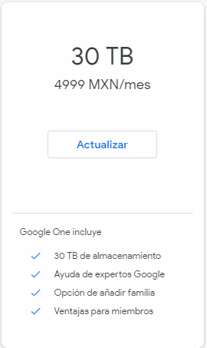

Dropbox.

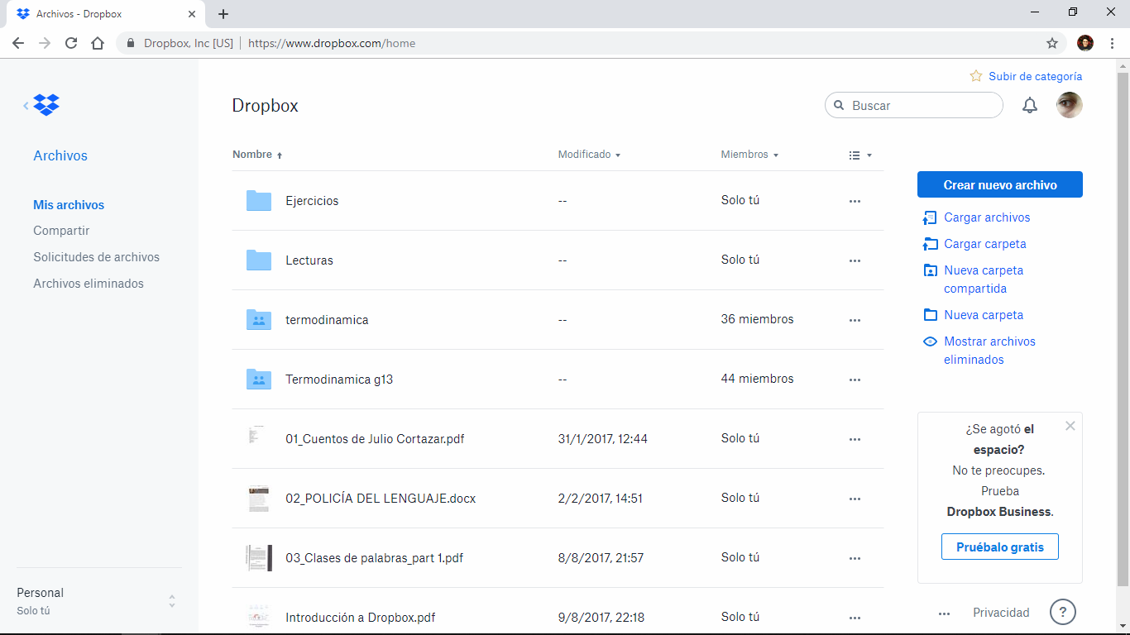

Es un servicio en la nube operadado por Dropbox Inc, puesto en funcionamiento oficialmente en octubre de 2009, al principio solo ofrecía el idioma ingles, en 2011 Dropbox se abrió paso en diferentes idiomas. Actualmente cuenta con más de 101 millones de usuarios.

Este servicio esta disponible en todas las plataformas web posibles, desde ordenadores de sobremesa hasta dispositivos moviles. Dropbox no ofrece nada aparte del almacenamiento, es decir, no ofrece aplicaciones web como editores de texto o notas, es un simple servicio de almacenamiento.

Dropbox ofrece almacenamientos para una persona o para un equipo, las capacidades de están van desde 1 TB, para una persona, hasta un almacenamiento ilimitado, para un grupo de personas. A parte de la posibilidad de almacenamiento y la diferencia entre una cuenta individual o grupal, Dropbox ofrece soporte telefónico (para una cuenta grupal y de almacenamiento ilimitado) y administración de usuarios.

A continuación, los planes y precios de las diferentes opciones:

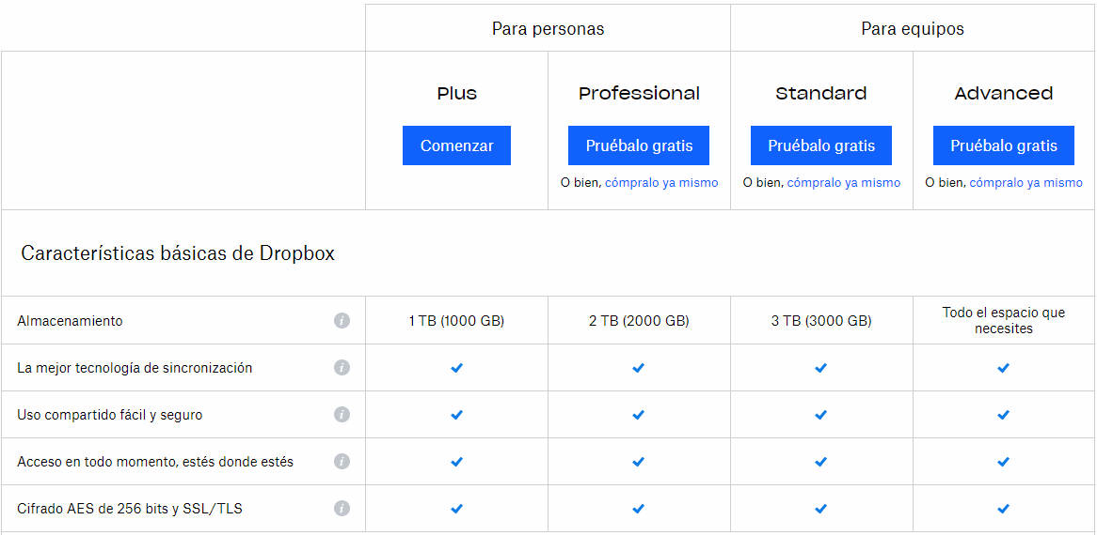

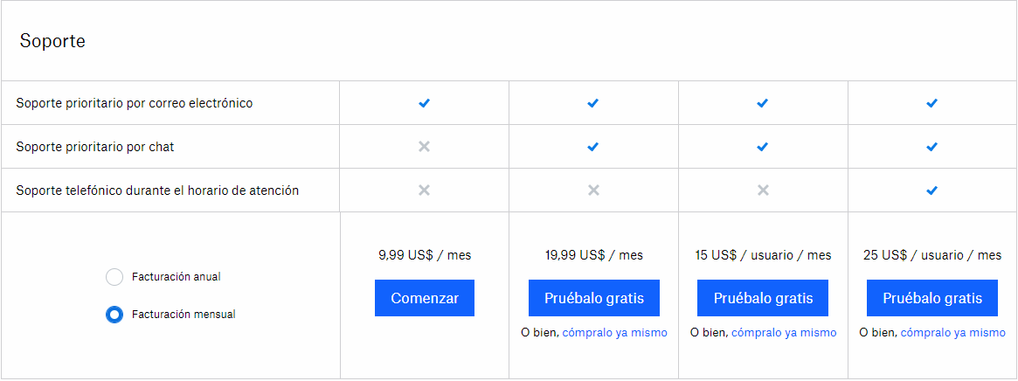

OneDrive.

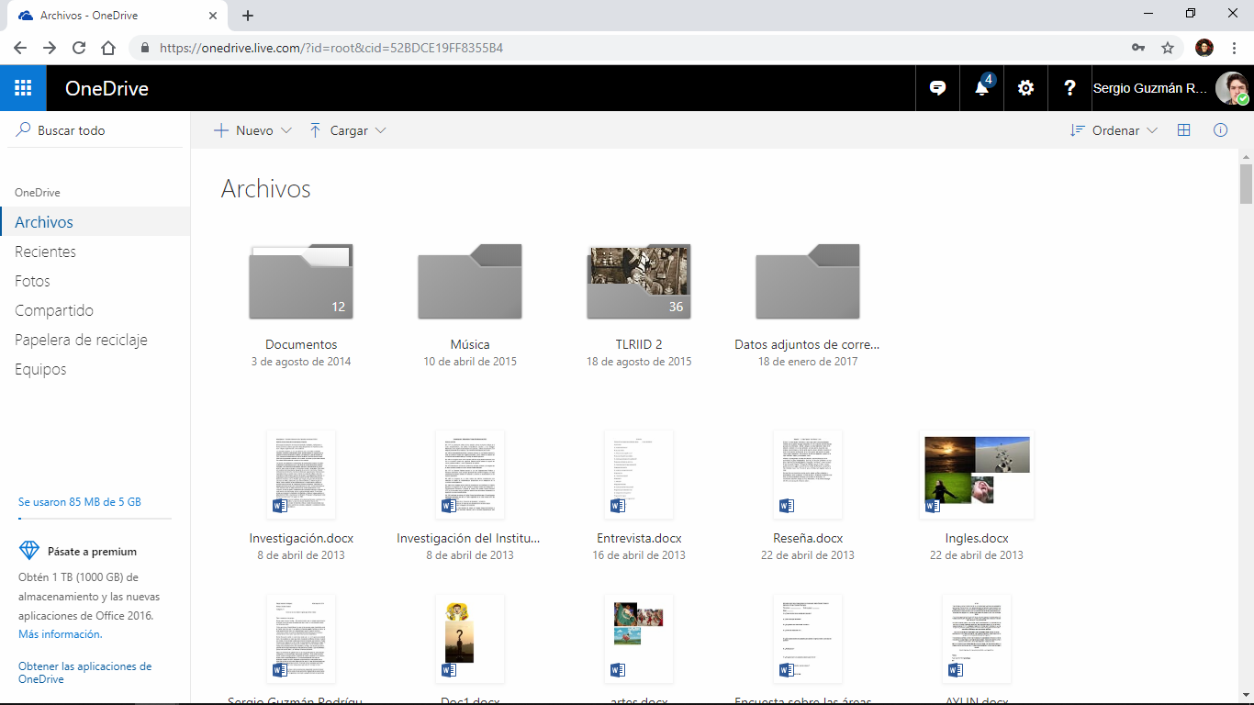

OneDrive, antes conocido como SkyDrive, Microsoft SkyDrive, Windows Live Skydrive y Windows Live Folders, fue lanzado en 2007 como un programa que permitía almacenar archivos y música, este servicio fue creciendo desde los 250 MB hasta los 5 GB en una cuenta gratis.

OneDrive permite al usuario guardar automáticamente todo trabajo que haga en las aplicaciones de Microsoft Office, desde Word hasta Publisher, hace teniendo un mejor respaldo del que se tendría en el disco duro del PC o dispositivo móvil, ya que estas aplicaciones se encuentran en iOS y Android.

Muchas universidades tienen un convenio con Microsoft, una de ellas es la UNAM, que, gracias a esta unión, le ofrece a sus alumnos, profesores, académicos y administrativos una cuenta “Comunidad UNAM”, esta le da también un correo @comunidad.unam.mx. El usuario disfruta de 1 TB de almacenamiento en la nube y la suite completa de Office 365 gratis.

A continuación, las capacidades y precios de OneDrive:

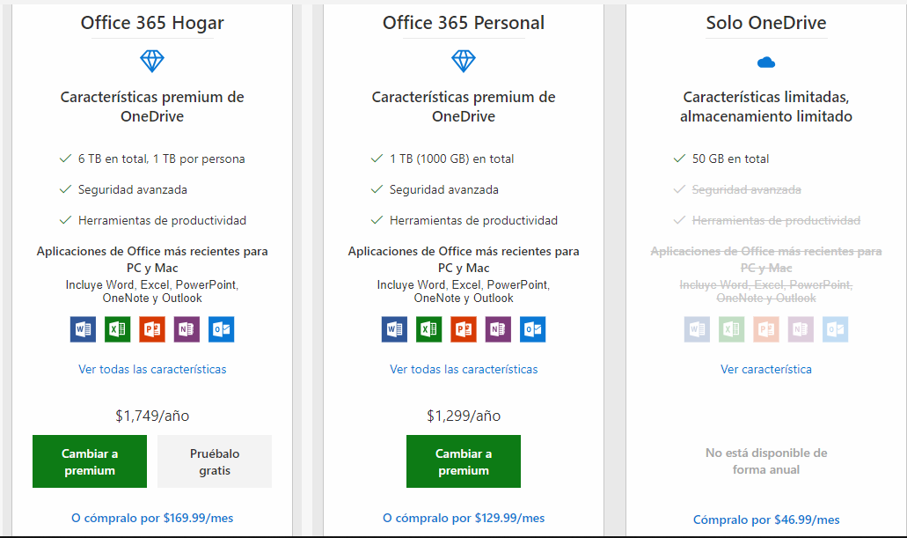

Para mi cual es la mejor opción.

Personalmente he usado más Google Drive y OneDrive, ¿por qué? Por las posibilidades que me dan de trabajar con mis compañeros y la facilidad que hay de usarlas, es decir, Google Drive ya venía en mi celular y OneDrive ya venía en mi computadora, están mejor integrados en mi día a día. Ambas ofrecen la posibilidad de editar archivos en tiempo real con tus compañeros y tener un respaldo de estos a donde vayas.

**Google Forms.**

Google Drive ofrece esta opción de hacer formularios que se pueden compartir con muchas personas en busca de recabar información para estadísticas. En este caso yo trabaje con mis compañeros de brigada.

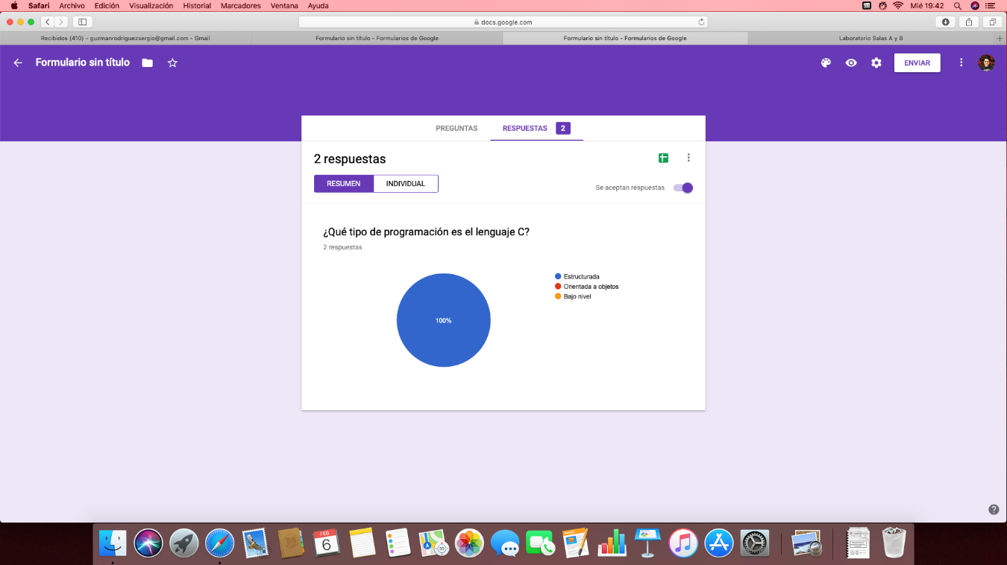

**OneNote.**

De las mejores aplicaciones que he descubierto que tiene OneDrive, esta aplicación te permite hacer notas a las que le puedes agregar imágenes y demás contenido.

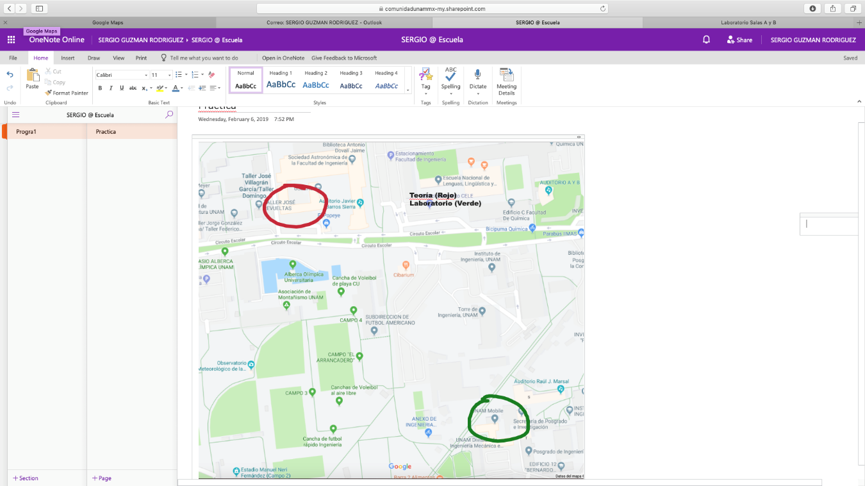

**Buscador web, Google.**

El buscador web por excelencia, el más popular y usado del planeta. A diario se hace un promedio de 3 billones de búsquedas alrededor del mundo, estas van desde Fortnite hasta recetas de cocina.

Caracteristicas:

1. Encontrar imágenes de Linus que no contengan Windows:

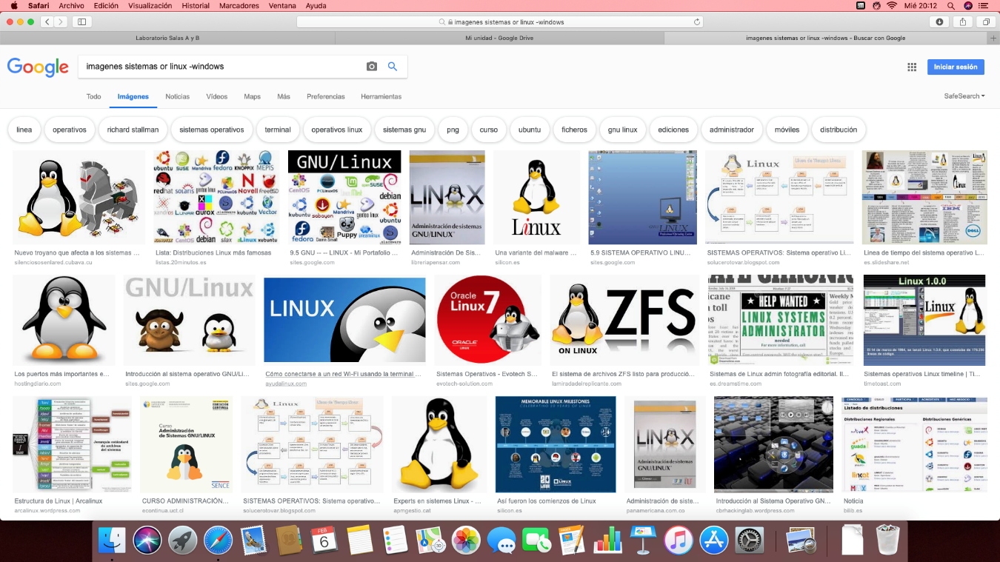

1. Datos pertenecientes a “lenguaje de programación c”:

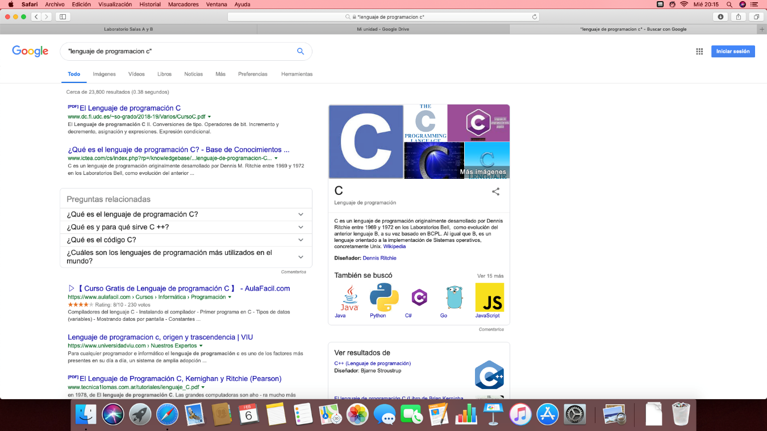

Comandos

Define; Significado de una palabra.

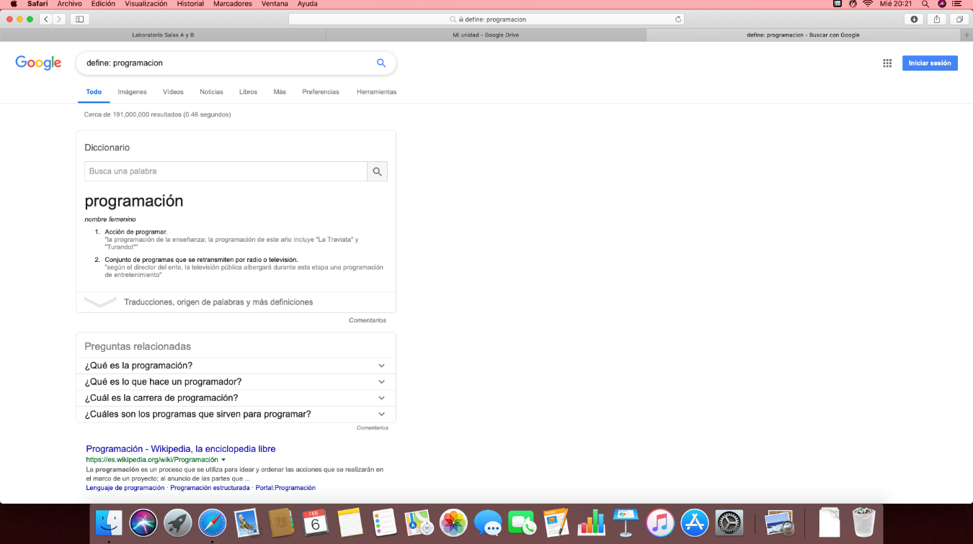

Site, búsqueda de un tema en un solo sitio.

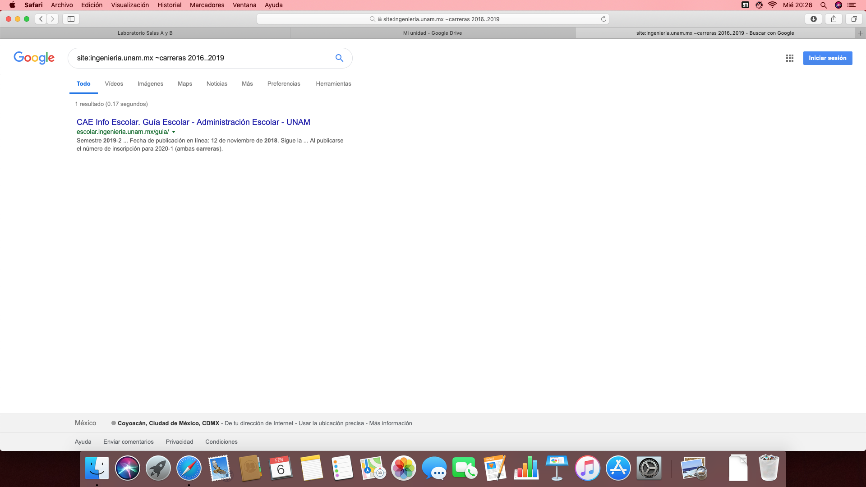

Intitle, intext, filetype. Búsqueda de archivos por título, palabras que haya en el y tipo de archivo que queremos.

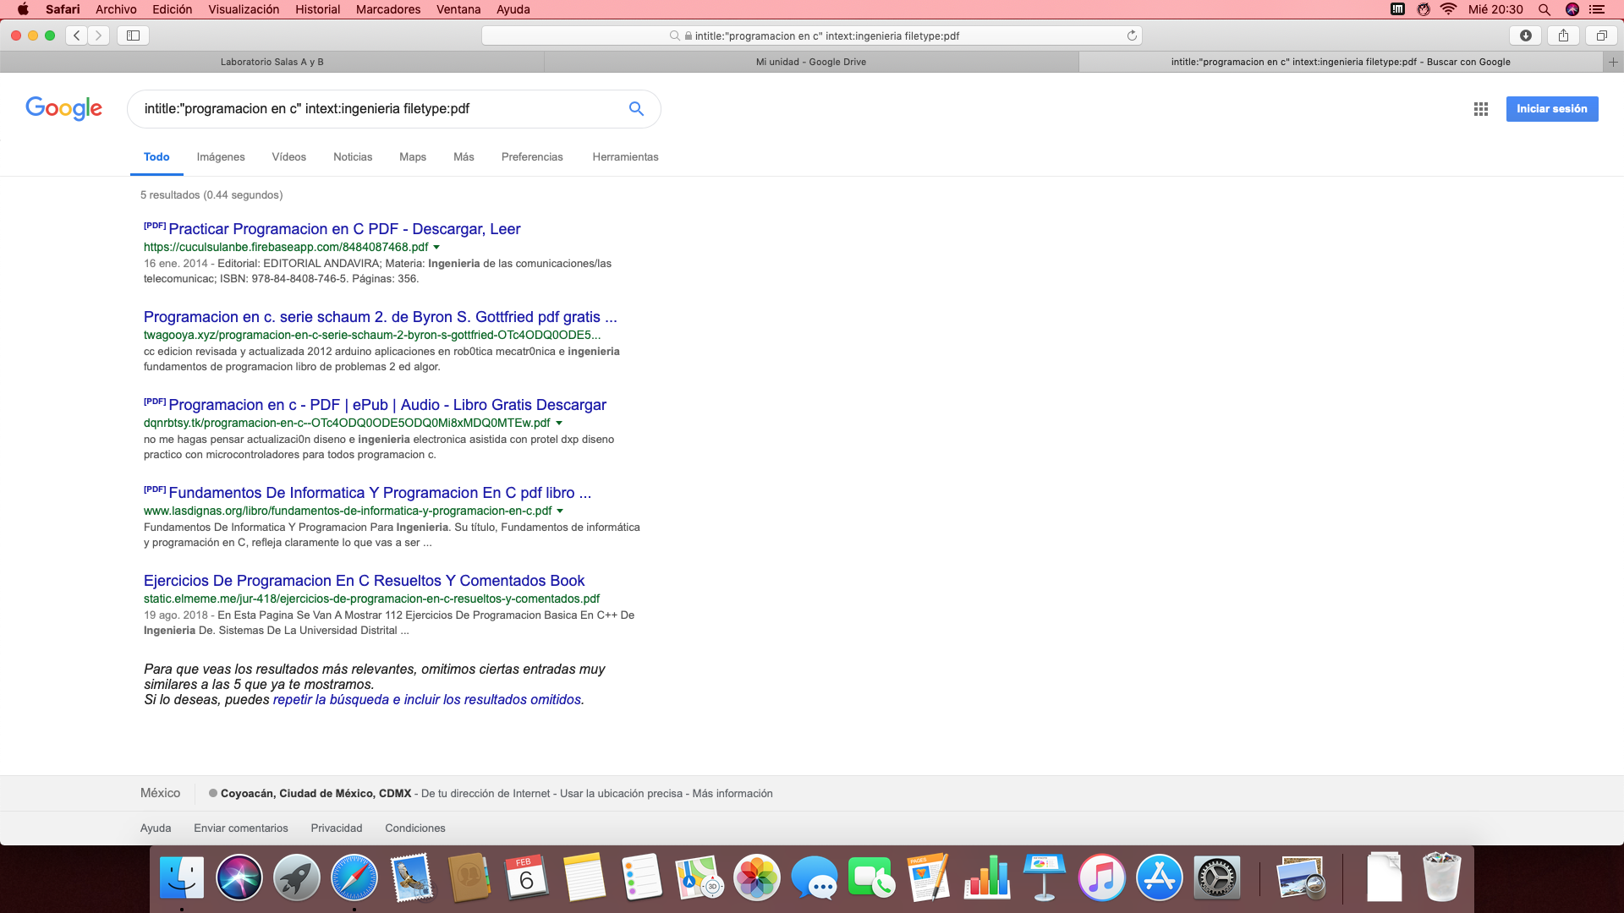

Calculadora.

Google ofrece una calculadora muy completa al solo buscar “calculadora”.

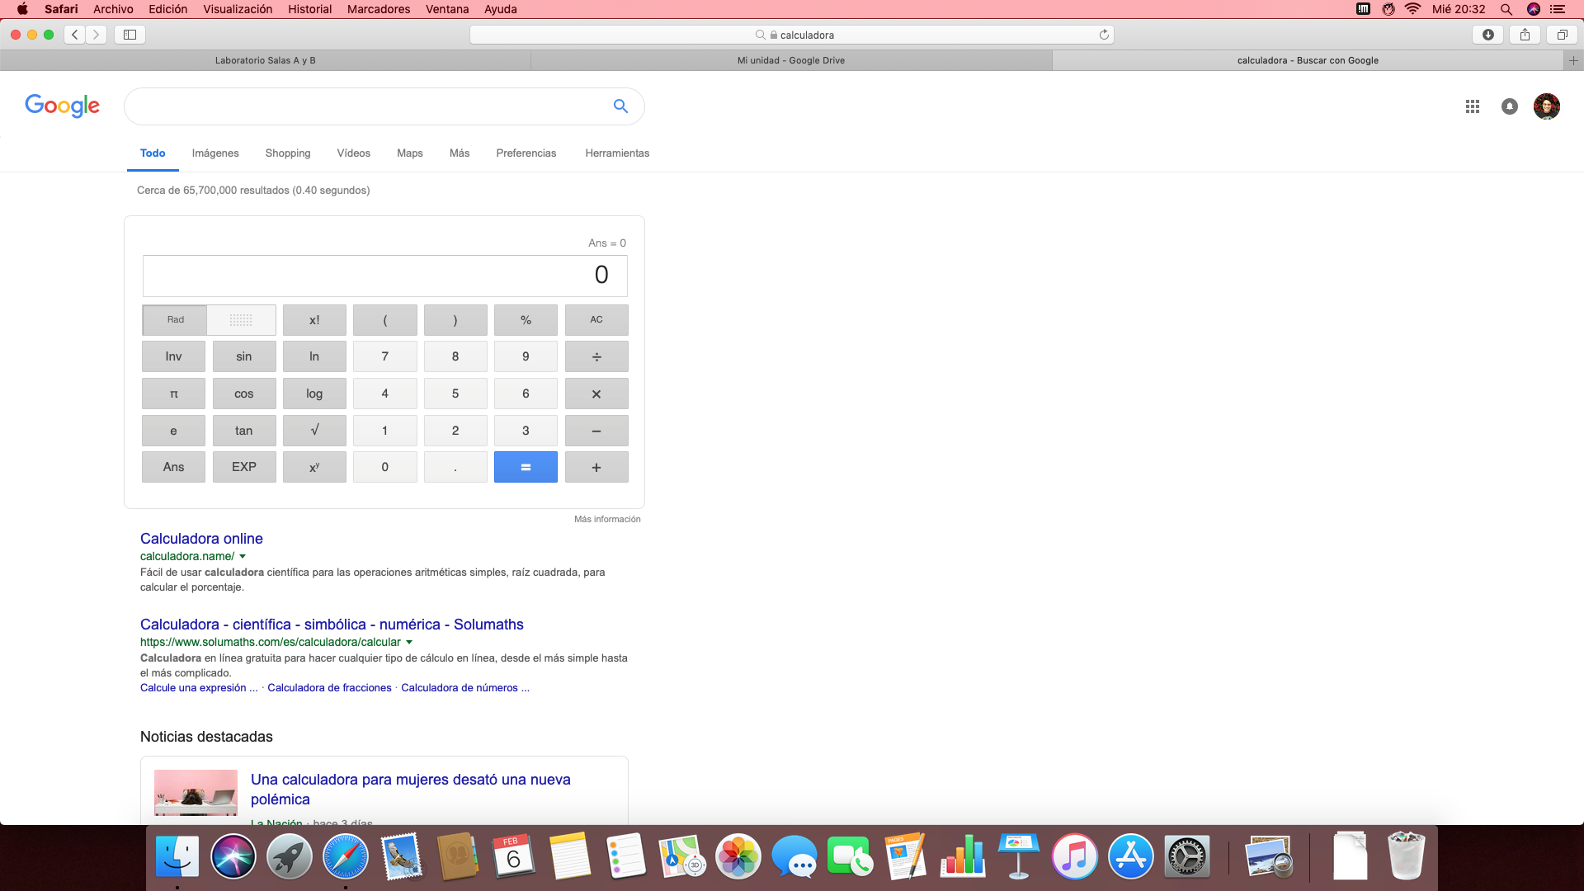

Conversor de unidades.

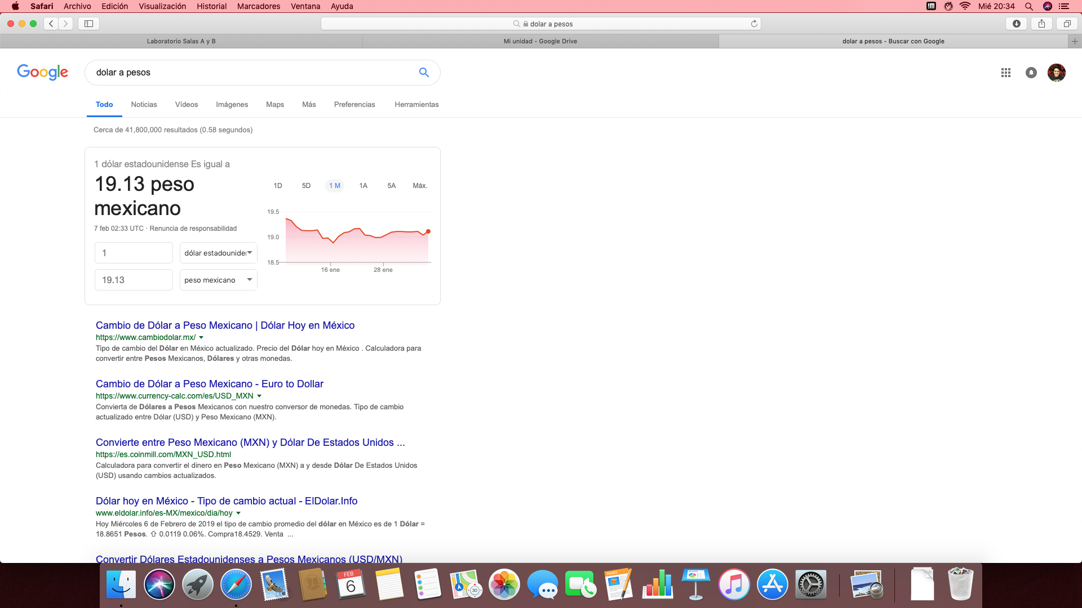

Gráficas 2D.

Se puede incluir el intervalo deseado.

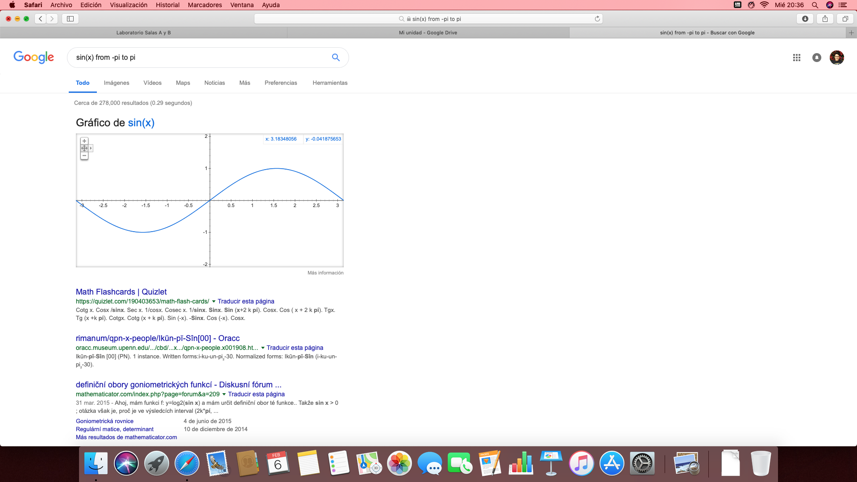

Google Académico.

Buscador de artículos científicos enfocados al área académica.

Author, esta opción busca un autor en especifico e incluso un artículo del mismo.

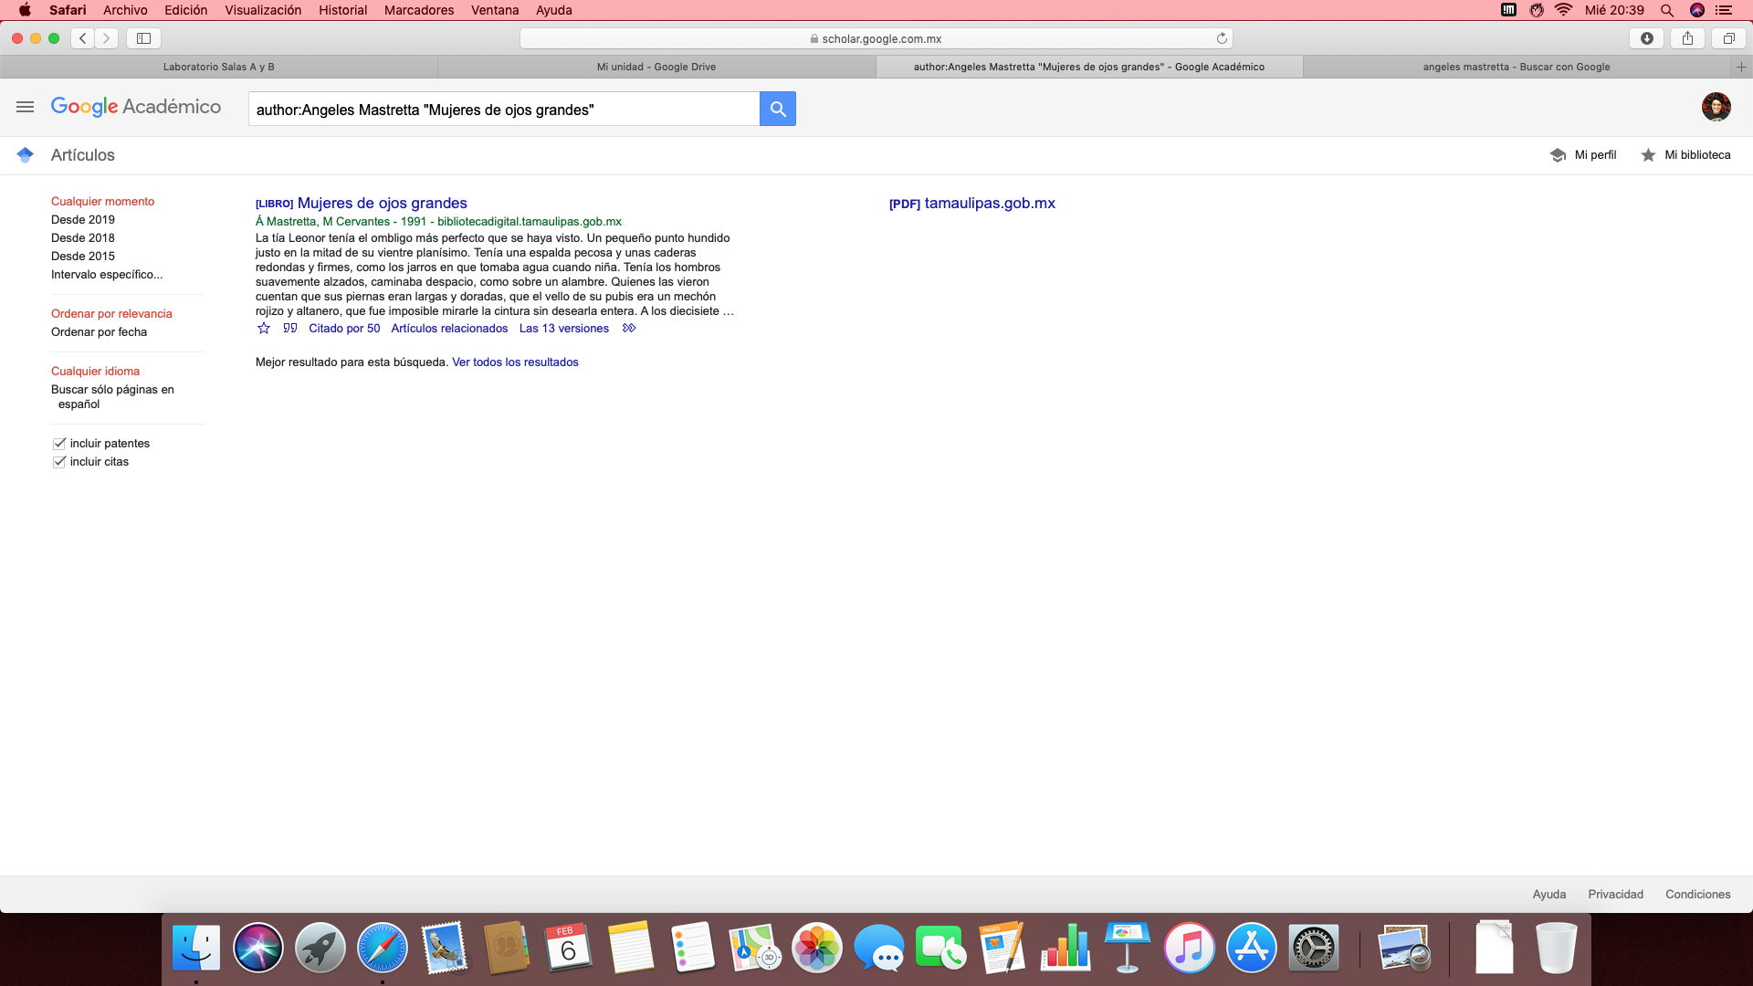

Búsqueda de imágenes.

Se pueden buscar imágenes escribiéndolas o desde un archivo en la computadora.

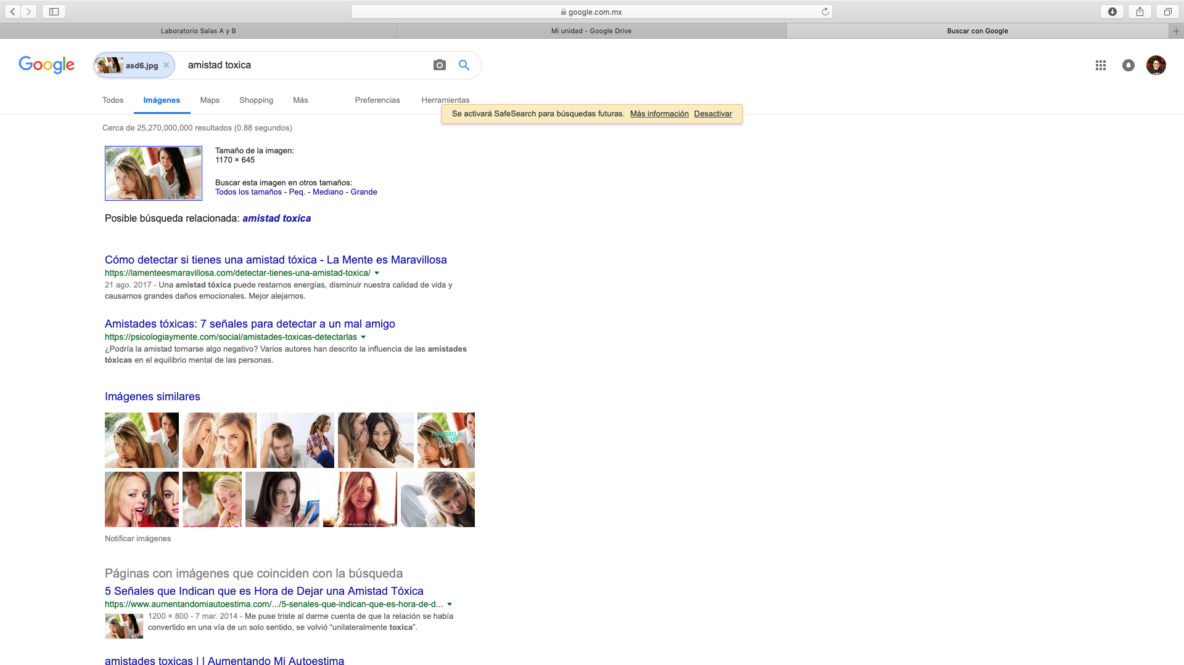

**REFERENCIAS.**

* **“Fundamentos de programación: Manual de prácticas”,** [**http://lcp02.fi-b.unam.mx/#**](http://lcp02.fi-b.unam.mx/#)
* **“GitHub”,** [**https://github.com/**](https://github.com/)
* **“¿Qué es y para que sirve GitHub?”, Deusto Formacion, https://www.deustoformacion.com/blog/programacion-diseno-web/que-es-para-que-sirve-github**
* **“Almacenamiento en la nube”, Wikipedia,** [**https://es.wikipedia.org/wiki/Almacenamiento_en_nube**](https://es.wikipedia.org/wiki/Almacenamiento_en_nube)
* **“Best of the big three: Dropbox vs Google Drive vs OneDrive”, ClaudWars, https://www.cloudwards.net/dropbox-vs-google-drive-vs-onedrive/**
* **“Almacenamiento en la nube”, Amazon,** [**https://aws.amazon.com/es/what-is-cloud-storage/**](https://aws.amazon.com/es/what-is-cloud-storage/)
* **“Google Drive”, Wikipedia,** [**https://es.wikipedia.org/wiki/Google_Drive**](https://es.wikipedia.org/wiki/Google_Drive)
* **“Google One”, Google,** [**https://one.google.com/storage?i=m**](https://one.google.com/storage?i=m)
* **“Dropbox”, Wikipedia,** [**https://es.wikipedia.org/wiki/Dropbox**](https://es.wikipedia.org/wiki/Dropbox)
* **“Elige el dropbox más adecuado para ti”, Dropbox,** [**https://www.dropbox.com/plans?trigger=direct**](https://www.dropbox.com/plans?trigger=direct)
* **“OneDrive”, Wikipedia,** [**https://es.wikipedia.org/wiki/OneDrive**](https://es.wikipedia.org/wiki/OneDrive)
* **“Oferta y planes de OneDrive”,** [**https://onedrive.live.com/?v=upgrade&hideLeftNav=true&hideLeftNav=true&WT.mc_id=PROD_OneDrive-Web_PremiumLeftNav_Normal_GetMoreStorage**](https://onedrive.live.com/?v=upgrade&hideLeftNav=true&hideLeftNav=true&WT.mc_id=PROD_OneDrive-Web_PremiumLeftNav_Normal_GetMoreStorage)